

UNIVERSIDAD AUTÓNOMA DEL ESTADO DE HIDALGO
Instituto De Ciencias Básicas e Ingeniería
Área Académica de Computación y Electrónica
Licenciatura en Ciencias Computacionales
Precálculo
Arturo Curiel Anaya
Clasificación de los números reales y sus propiedades
Presenta:
Roberto Omar Cruz Roldan

1er Semestre
Grupo 3


No. de cuenta: 439694
Números Reales
Los números reales son cualquier número que corresponda a un punto en la recta real y pueden clasificarse en números naturales, enteros, racionales e irracionales, o lo que es igual, cualquier número real está comprendido entre menos infinito y más infinito y podemos representarlo en la recta real.
Al conjunto de los números reales se le suele representar con el símbolo $R$
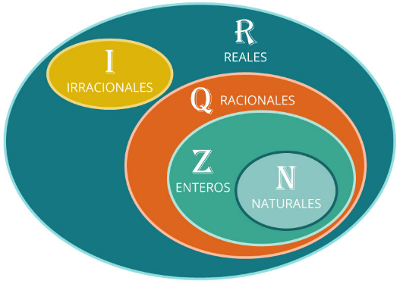
Clasificación

Los números reales pueden clasificarse en 4 grupos distintos:

Números naturales: Son el conjunto de los números que sirven para contar, se denota con $N$ y es $N=\left\{1,2,3,4,5,…\right\}.$Para cada número natural $n$, existe su siguiente representado por $n+1$, este conjunto no considera al cero parte de él.
Números Enteros: Son el conjunto formado por los números naturales, su inverso y el cero, dicho conjunto se representa con $Z$ y es igual a decir que es $Z=\left\{…,-3,-2,-1, 0, 1, 2, 3,…\right\}$.
Números Racionales: Es el conjunto de todos los cocientes de dos números enteros donde el denominador es diferente de cero, además es denotado por $Q$, donde $Q=\left\{\frac{m}{n}, m,n∈Z, n≠0\right\}$, por lo tanto definimos que la división por cero no está definida para los reales.
Números Irracionales: Es el conjunto de todos los números decimales infinitos no periódicos que esta denotado por $I$, estos números son todos aquellos que no pueden ser representados como un cociente de números enteros.

Propiedades
Los números reales cuentan con una serie de propiedades que permiten su manipulación.
Propiedad de cerradura en la adición
La suma de dos números reales es cerrada, es decir, si $a , b ∈ R$, entonces $a+b∈R$.
Ley conmutativa de la adición
La suma de dos números reales es conmutativa: $a+b=b+a$.
Ley asociativa de la adición
La suma de números es asociativa: $(a+b)+c= a+(b+c).$
Existencia del elemento neutro aditivo
La suma de un número real y cero es el mismo número: $a+0=a$.
Existencia y unicidad del inverso aditivo
Para cada número real existe un único número real, tal que su suma es igual a 0: $a+(-a)=0$
Propiedad de cerradura en la multiplicación
La multiplicación de dos números reales es cerrada: si $a y b ∈ R$, entonces $a ∙ b ∈R$.
Ley conmutativa de la multiplicación
La multiplicación de dos números es conmutativa: $a ∙ b= b∙ a.$
Ley asociativa de la multiplicación
El producto de números reales es asociativo: $(a∙b)∙c= a∙(b ∙c)$
Existencia del elemento neutro multiplicativo
En la multiplicación, el elemento neutro es el 1: $a . 1= a$.

Existencia del inverso multiplicativo
Para cada número real a diferente de cero, existe otro número real llamado el inverso multiplicativo, tal que: $a ∙a-1 = 1$.
Ley distributiva de la multiplicación
Si $a, b y c ∈R$, entonces $a(b+c)= (a ∙ b) + (a ∙ c)$

Referencias
Caputo, L. N., Jorge, M. J., Espinoza, R. F., Porcel, E. A., & Romero, J. L. (2016). Análisis estadístico implicativo de los conocimientos previos sobre números reales de ingresantes a la universidad.

Quintero, J. A., & Castiblanco, A. S. (2014). La conducción matemática en la construcción de los números reales.

Mateo Charris, J. M. (1985). Números reales construibles. Publicaciones de la Nueva revista de enseñanzas medias.

